Bússola de Valor

Gustavo Ferreira Lima
RESUMO
Este relatório apresenta a implementação da "Bússola de Valor", uma ferramenta de apoio à decisão para investidores focados em renda por dividendos. O projeto realiza a coleta e padronização de dados, a modelagem do Data Warehouse local em DuckDB, o cálculo de pontuações fundamentalistas e o desenvolvimento de um dashboard interativo em Streamlit. Foram gerados artefatos (ETL, datasets e tabelas materializadas) e validada a operação local com baixo custo operacional; o DW é atualizado automaticamente via workflow do GitHub Actions.

Palavras-chave
dividendos, duckdb, streamlit

INTRODUÇÃO
- Contexto
Este projeto origina-se de uma experiência pessoal no mercado de ações, iniciada em 2019. O período, marcado por alta volatilidade e pela crise da pandemia, expôs a necessidade de um método de análise de investimentos que fosse ao mesmo tempo robusto e sistemático. A rotina de avaliação manual, empresa por empresa, consolidada em planilhas do Excel de forma semanal ou mensal, era um processo laborioso e suscetível a erros. A "Bússola de Valor" nasce, portanto, da visão de automatizar e escalar essa análise, transformando um trabalho manual exaustivo em um processo eficiente que entrega dados atualizados e insights valiosos diariamente, logo após o fechamento do mercado.

Nesse cenário, a análise fundamentalista se apresenta como uma abordagem consolidada para investidores que buscam retorno consistente e segurança na preservação de capital. Este trabalho detalha a implementação e avaliação da "Bússola de Valor", uma ferramenta de apoio à decisão para investidores focados em renda por dividendos. A solução consiste em um dashboard interativo desenvolvido em Python com Streamlit que agrega, processa e pontua (scoring) ações negociadas na B3, combinando métricas de dividendos, valuation, saúde financeira, crescimento, liquidez e volatilidade.

- Objetivo

O objetivo central deste trabalho é desenvolver uma aplicação de apoio à decisão de ponta a ponta, capaz de:

- Coletar e consolidar dados financeiros de múltiplas fontes de forma automatizada.
- Calcular um score proprietário, fundamentado em critérios econômicos e de investimento consagrados.
- Apresentar visualmente rankings, detalhes por ativo e avaliações por setor/subsetor em uma interface interativa e intuitiva.
- Motivação (mlehorar a motivação, falar sobre minha tragetorio)

A motivação para o desenvolvimento da "Bússola de Valor" é dupla, combinando um propósito prático com um desafio técnico:

- Auxiliar investidores pessoa física a identificar ações que combinam boa geração de dividendos com fundamentos robustos, apoiando a alocação de portfólios orientados à renda de forma sistemática e eficiente.
- Integrar conceitos de investidores clássicos, como Décio Bazin, Benjamin Graham, Warren Buffett e Luiz Barsi, com práticas modernas de engenharia de dados, como pipelines de ETL, data warehousing e dashboards interativos.
- Materiais

Este trabalho foi realizado utilizando os seguintes recursos tecnológicos e bibliotecas de software:
- Linguagem: Python 3.13+
- Bibliotecas principais: pandas, numpy, plotly, streamlit, yfinance, joblib, python-dotenv, ta, tqdm, deep_translator.
- Infraestrutura de dados: Arquitetura de dados em camadas com arquivos Parquet para as zonas Land (duckdb/land_dw/) e Trusted (duckdb/trusted_dw/), e um Data Warehouse local (duckdb/banco_dw/dw.duckdb) em DuckDB.
- Ferramentas de desenvolvimento: Git/GitHub para versionamento de código e automação.
- Scripts de ETL: Pipeline de dados modularizado e orquestrado, presente no diretório data_engineer/.
- Metodologia do Trabalho

O desenvolvimento do projeto seguiu uma metodologia estruturada, compreendendo as seguintes etapas:

- Coleta e Padronização de Dados: Levantamento de dados públicos de APIs (yfinance, brapi) e arquivos históricos, seguido de um processo de normalização para garantir a consistência.
- ETL (Extract, Transform, Load): Construção de um pipeline de dados em camadas (Land, Trusted, DW), que transforma os dados brutos em um data warehouse analítico, coeso e performático.
- Cálculo de Score: Implementação de um sistema de pontuação baseado em regras objetivas, que atribui pontos (até 1000) por critério, como Dividend Yield, Valuation, ROE, Payout, Endividamento, Crescimento e Margem de Graham.
- Desenvolvimento do Dashboard: Criação de uma interface interativa em Streamlit para permitir a filtragem dinâmica, a visualização de rankings, a análise detalhada por ativo e a exploração de painéis setoriais.
- Validação: Realização de testes manuais e execução local do pipeline completo para verificar a coerência entre os dados de entrada e as métricas exibidas no dashboard.
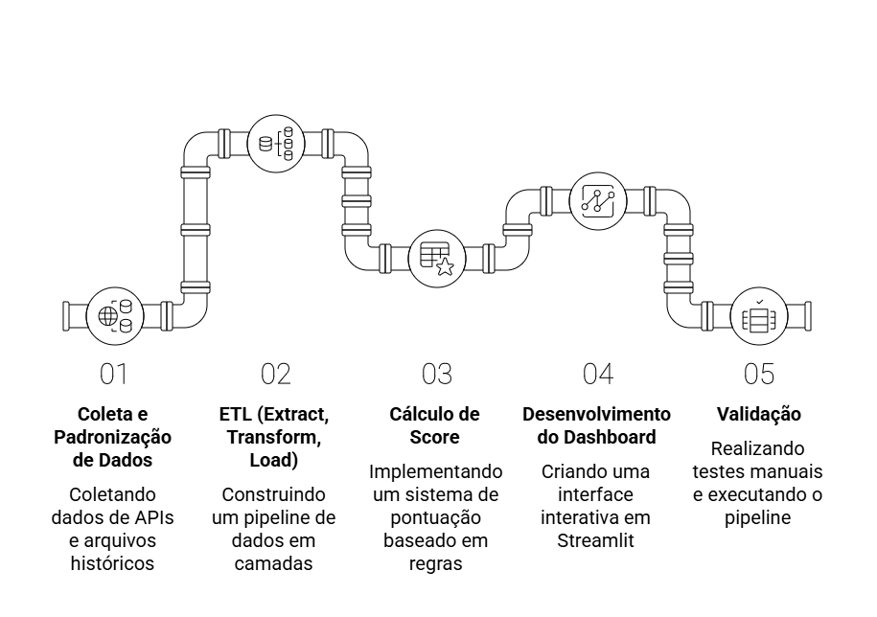
Figura 1. Pipeline de dados

Revisão de Tecnologias e Práticas

Coleta de Dados e APIs

Para construir uma base de dados abrangente, o sistema integra dados de múltiplas fontes, cada uma com uma finalidade específica:
- yfinance: Utilizada para a extração de séries históricas de preços e dividendos, fundamentais para cálculos de retorno e volatilidade.
- brapi: Empregada para enriquecer a base de dados com atributos cadastrais das empresas, como setor de atuação, e outros indicadores financeiros relevantes.

ETL e Armazenamento

A estratégia de ETL e armazenamento foi um pilar central do projeto, garantindo eficiência e baixo custo operacional:

- Os scripts no diretório data_engineer/ seguem uma ordem numérica que assegura a correta execução das dependências entre as etapas do pipeline (extração → transformação → cálculo de indicadores → scoring).
- O formato de persistência adota uma abordagem híbrida: arquivos Parquet são utilizados para as camadas de dados intermediárias (Land e Trusted), beneficiando-se da compressão e performance em leituras colunares, enquanto o Data Warehouse final é materializado em um único arquivo DuckDB (duckdb/banco_dw/dw.duckdb). A escolha pelo DuckDB foi estratégica, pois, por ser um banco de dados analítico embutido, dispensa a necessidade de um servidor dedicado, reduzindo drasticamente os custos e a complexidade de infraestrutura em comparação com soluções como MySQL ou SQL Server.

Análise e Modelagem

A modelagem do score é o núcleo intelectual do projeto, traduzindo a filosofia de investimentos em um sistema de pontuação quantitativo:
- O modelo é uma combinação de regras financeiras consagradas pela literatura e heurísticas pragmáticas observadas no mercado. A pontuação é modular e compreende componentes para dividendos, valuation, rentabilidade, saúde financeira, crescimento, volatilidade e liquidez, permitindo uma análise multifacetada de cada ativo.

Visualização e Interação

A camada de visualização foi construída com o objetivo de ser ao mesmo tempo poderosa e intuitiva:
- A combinação de Streamlit e Plotly permitiu a criação de uma interface interativa e responsiva. A estrutura da aplicação é modular, com componentes dedicados para a renderização dos filtros na barra lateral (app/components/filters.py) e para a organização do conteúdo principal em abas (app/components/tabs_layout.py), facilitando a manutenção e a expansão futura da ferramenta.

Desenvolvimento

DIAGRAMA NESTE TOPICO III

Arquitetura do Sistema

A arquitetura da solução foi projetada em camadas para garantir um fluxo de dados desacoplado, manutenível e performático, desde a coleta até a visualização. O sistema é composto por três componentes principais: o pipeline de engenharia de dados, o data warehouse e a aplicação de visualização.
- data_engineer/ (Camada de Extração): Este diretório contém os scripts responsáveis pela extração de dados brutos de fontes externas, como as APIs yfinance e brapi. Os scripts são numerados para garantir a ordem de execução e orquestrados pelo loader.py. A saída desta camada são arquivos em formato Parquet, que são armazenados na camada Land do data lake.
- duckdb/ (Camada de Armazenamento e Transformação): Centraliza toda a lógica de armazenamento e processamento de dados. É subdividida em:
  - land_dw/: A camada Land, que armazena os dados brutos extraídos, servindo como uma fonte de verdade inicial e permitindo o reprocessamento sem a necessidade de consultar as APIs novamente.
  - trusted_dw/: A camada Trusted, onde os dados da camada Land são limpos, transformados, enriquecidos com cálculos de indicadores e onde a lógica de scoring é aplicada. O resultado é um conjunto de dados coeso e pronto para análise.
  - banco_dw/: Contém o Data Warehouse (DW) final, materializado no arquivo dw.duckdb. Este arquivo único consolida os dados da camada Trusted em um formato analítico otimizado para as consultas da aplicação.
  - carga/: Orquestra o processo de carga da camada Land para a Trusted e, subsequentemente, para o Data Warehouse final.
- app/ (Camada de Apresentação): Contém a aplicação web interativa desenvolvida com Streamlit.
  - app.py: Ponto de entrada da aplicação, responsável pela estrutura da interface e orquestração dos componentes visuais.
  - data_loader.py: Módulo que realiza a conexão com o dw.duckdb e encapsula as consultas SQL necessárias para carregar os dados para a interface.
  - components/: Módulos reutilizáveis que renderizam partes específicas da UI, como os filtros da barra lateral e as abas de conteúdo.

Fluxo de Dados:
O fluxo de dados segue um padrão ELT (Extract, Load, Transform) moderno e robusto:
- Extração: O run.py inicia o processo, acionando os scripts em data_engineer/ que coletam os dados brutos e os depositam na camada land_dw em formato Parquet.
- Carga e Transformação: Em seguida, os scripts em duckdb/carga/ são executados. Eles carregam os dados brutos da camada land_dw, aplicam as transformações (limpeza, cálculos, scoring) e salvam o resultado na camada trusted_dw, também em Parquet.
- Materialização do DW: Os dados da camada trusted_dw são carregados e consolidados no Data Warehouse analítico, o arquivo dw.duckdb.
- Visualização: O usuário interage com a aplicação Streamlit. O app/data_loader.py submete consultas SQL ao dw.duckdb para buscar os dados necessários, que são então exibidos nos gráficos e tabelas da interface. Este processo é automatizado e executado diariamente através de um workflow do GitHub Actions.

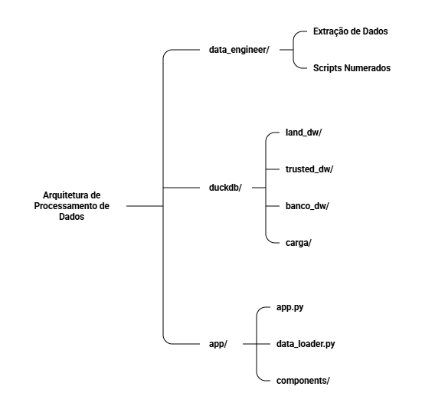
Figura 2. Arquitetura e Processamento de Dados

Lógica de Scoring

O sistema de pontuação foi desenhado para refletir uma filosofia de investimento balanceada, traduzindo critérios fundamentalistas em um modelo quantitativo. A pontuação máxima é de 1000 pontos, distribuídos em categorias que avaliam diferentes dimensões da saúde financeira e do potencial de uma empresa.
- Dividendos (até 200 pts): Critério com maior peso, focado na consistência da distribuição de proventos. A pontuação é uma média ponderada, onde o Dividend Yield (DY) médio dos últimos 5 anos tem maior relevância que o DY dos últimos 12 meses.
- Valuation (até 180 pts): Avalia se o preço atual da ação está descontado em relação aos seus fundamentos. A pontuação é baseada nos indicadores Preço/Lucro (P/L) e Preço/Valor Patrimonial (P/VP), favorecendo empresas com múltiplos baixos.
- Saúde Financeira (até 130 pts): Mede a solidez financeira da companhia. Utiliza indicadores como Dívida Líquida/EBITDA e Liquidez Corrente para premiar empresas com baixo endividamento e boa capacidade de honrar suas obrigações de curto prazo.
- Rentabilidade (até 110 pts): Analisa a eficiência da gestão em gerar valor para o acionista. A pontuação é derivada do Retorno sobre o Patrimônio Líquido (ROE) e da política de Payout, com regras de pontuação ajustadas para as particularidades do setor financeiro.
- Crescimento (até 100 pts): Avalia a capacidade da empresa de expandir suas receitas e lucros ao longo do tempo, um indicador de sua vitalidade e potencial de valorização futura.
- Critérios de Graham (até 100 pts): Incorpora a filosofia de Benjamin Graham, atribuindo pontos para empresas que atendem a critérios de estabilidade, tamanho, saúde financeira e histórico de dividendos, buscando uma "margem de segurança".
- Critérios de Mercado (até 180 pts): Engloba fatores de liquidez, volatilidade e percepção de mercado. A pontuação considera a Liquidez Média Diária, o Beta (volatilidade em relação ao mercado) e o Free Cash Flow Yield (FCF Yield), premiando ativos líquidos, menos voláteis e com forte geração de caixa.

Penalidades
Para garantir que o score reflita riscos críticos, o modelo aplica penalidades que podem reduzir significativamente a pontuação final de um ativo:
- Recuperação Judicial (Duplo Impacto): Este critério aplica uma penalidade em dois níveis, refletindo o alto risco associado a empresas em dificuldades financeiras.
  - Nível do Ativo (Penalidade Máxima: Score Total): Empresas que se encontram em processo de recuperação judicial têm seu score individual automaticamente zerado. Esta é a penalidade mais severa, pois indica um risco existencial que invalida a maior parte das métricas fundamentalistas convencionais.
  - Nível do Setor: O score agregado de um setor também é penalizado com base na quantidade de empresas em recuperação judicial que ele contém. Um setor com um histórico de Recuperação Judicial (RJ) é percebido como mais arriscado, e essa penalidade ajusta a avaliação coletiva para baixo, alertando o investidor sobre uma possível fragilidade estrutural ou cíclica daquele segmento.
- Prejuízo Recorrente (Penalidade Máxima: -150 pts): Empresas que apresentam prejuízo líquido nos últimos 12 meses ou na média dos últimos 5 anos sofrem deduções na pontuação. A penalidade é progressiva, podendo chegar a 150 pontos, sinalizando ineficiência operacional ou desafios setoriais.
- Endividamento Elevado (Penalidade Máxima: -100 pts): Níveis de alavancagem considerados excessivos, medidos pela relação Dívida Líquida/Patrimônio Líquido, resultam em penalidades. A dedução pode chegar a 100 pontos, refletindo um maior risco financeiro e menor flexibilidade da companhia.

FIGURA AQUI

Boas práticas implementadas

- Carga com cache (@st.cache_data) para acelerar recarregamentos em Streamlit.
- Tratamento de tipos numéricos, datas e proteção contra divisão por zero no data_loader.
- Centralização do acesso a dados no módulo data_loader, que abstrai as consultas SQL ao Data Warehouse.

Resultados e Análise
Nesta seção são apresentados detalhadamente os resultados do trabalho ......
Crie quantas seções forem necessárias .....

Artefatos gerados
- O Data Warehouse (dw.duckdb), que consolida todos os dados tratados e serve como fonte única para a aplicação, além dos arquivos Parquet nas camadas Land e Trusted, que garantem a reprodutibilidade do pipeline.
- Dashboard Streamlit executável via streamlit run app/app.py que apresenta:
  - Tabela com ranking por Score Total e detalhes por critério (coluna Score Details).
  - Gráficos de DY histórico, distribuição de scores por setor e painéis de preço (1M, 6M).
  - Painel de avaliação por subsetor, com a pontuação final calculada para cada subsetor.

Validação e Verificação
- A validação da consistência dos dados é garantida pela execução sequencial e ordenada dos scripts no pipeline de ETL. Cada etapa consome os artefatos da camada anterior, assegurando que apenas dados processados e validados cheguem ao Data Warehouse final.
- A coerência de tipos e a integridade dos dados são tratadas durante a etapa de transformação (camada Trusted), antes da carga no DW, o que simplifica a camada de aplicação.

Conclusão
O projeto "Bússola de Valor" entrega uma ferramenta operacional que combina práticas clássicas de análise fundamentalista com engenharia de dados e visualização interativa. Ele facilita a comparação entre empresas da B3 com foco em geração de dividendos e permite ao usuário investigar justificativas por critério (detalhes do score).

Dificuldades Encontradas
- Normalização dos diversos formatos de entrada e tratamento de valores faltantes.
- Definição consensual dos limites e pesos do score — exige julgamento financeiro e testes empíricos

Aplicabilidade do Trabalho

- Ferramenta útil para investidores pessoa física que buscam compor carteiras de dividendos.
- Base para projetos acadêmicos que estudem eficácia de estratégias fundamentadas em regras.
- Pode ser apropriada para pequenos gestores ou assessorias que desejem um ranking customizável.

Bibliografia
Livros e referências indicadas durante o desenvolvimento e base teórica do scoring:
- Bazin, D. (Décio) — Faça fortuna com ações antes que seja tarde.
- Kiyosaki, R. T. — Pai Rico, Pai Pobre.
- Fisher, P. — Ações Comuns, Lucros Extraordinários.
- Clason, G. S. — O Homem Mais Rico da Babilônia.
- Trump, D. — A Arte da Negociação (referência citada no README).
Livros (Oracle / Banco de Dados) — sugestões para fundamentar a parte de banco de dados e engenharia:
- Loney, K. — Oracle Database 12c: The Complete Reference (ou edições mais recentes equivalentes).
- Feuerstein, S. — Oracle PL/SQL Programming.
- Kyte, T. — Expert Oracle Database Architecture.
Artigos e documentação técnica:
- Documentação do Streamlit: https://docs.streamlit.io
- pandas e numpy: documentação oficial e guias de boas práticas.
- yfinance e bibliotecas de mercado: documentação e exemplos.

